

АДМИНИСТРАЦИЯ Ордынского района

Новосибирской области

ПОСТАНОВЛЕНИЕ
от _ _

р.п. Ордынское

О внесении изменений в постановление администрации Ордынского района Новосибирской области от 30.09.2019 № 1126

В связи с кадровыми изменениями в администрации Ордынского района Новосибирской области, руководствуясь Уставом Ордынского района Новосибирской области администрация Ордынского района Новосибирской области п о с т а н о в л я е т:
1. Внести изменения в приложение к постановлению администрации Ордынского района Новосибирской области от 30.09.2019 № 1126 «О комиссии по оценке деятельности руководителей муниципальных учреждений Ордынского района Новосибирской области» (далее - комиссия) следующие изменения:
1.1. Вывести из состава комиссии:
Середу Виктора Борисовича;
1.2. Ввести в состав комиссии:
Иванистову Юлию Михайловну – главного специалиста управления экономического развития администрации Ордынского района Новосибирской области, секретарь комиссии.
2. Настоящее постановление разместить на официальном сайте администрации Ордынского района Новосибирской области.
3. Контроль за исполнением настоящего постановления возложить на заместителя главы администрации Ордынского района Новосибирской области Склярову Г.Д.

Глава Ордынского района
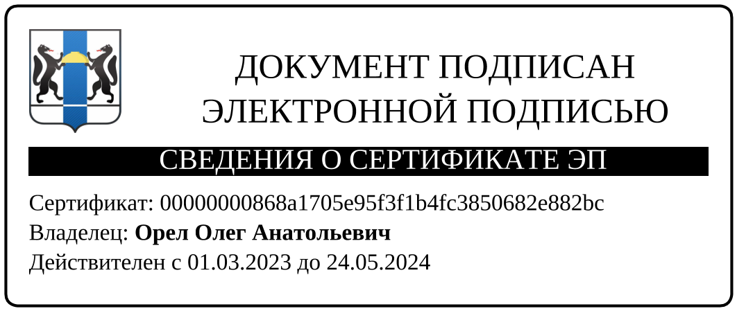
Новосибирской области О.А.Орел
_ _

Ю.М. Иванистова
(38359) 21-028

